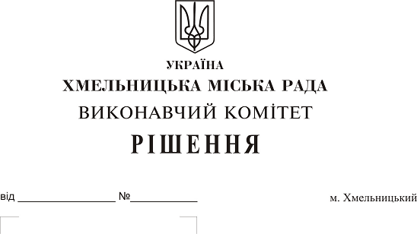 Про затвердження акта безоплатної приймання-передачі в комунальну власність територіальної громади міста мережі водопостачання і каналізації по вул. Свободи, 7б/1 товариства з обмеженою відповідальністю «ПІ-К»

Розглянувши матеріали, надані управлінням житлово-комунального господарства на виконання рішення двадцять першої сесії міської ради від 11.04.2018 № 102, рішення виконавчого комітету міської ради від 30.05.2018 № 424, керуючись Законом України «Про передачу об’єктів права державної та комунальної власності», Законом України «Про місцеве самоврядування в Україні», рішенням сорок другої сесії міської ради від 17.09.2014 № 17, виконавчий комітет міської ради

В И Р І Ш И В :

1. Затвердити акт безоплатної приймання-передачі від 14.06.2018 в комунальну власність територіальної громади міста Хмельницького мережі водопостачання довжиною 94 м.п. і каналізації довжиною 21 м.п., яка побудована відповідно до технічних умов № 44 від 14.04.2006 поза межами земельної ділянки по вул. Свободи, 7б/1 кошторисною вартістю 166 845 (сто шістдесят шість тисяч вісімсот сорок п’ять) гривень, у зв'язку із будівництвом багатоквартирного житлового будинку з вбудовано-прибудованими магазинами продовольчих та непродовольчих товарів та кафе товариством з обмеженою відповідальністю «ПІ-К».
2. Міському комунальному підприємству «Хмельницькводоканал» (В. Кавун) прийняти на баланс мережі водопостачання довжиною 94 м.п. і каналізації довжиною 21 м.п., які побудовані поза межами земельної ділянки по вул. Свободи, 7б/1 кошторисною вартістю 166 845 (сто шістдесят шість тисяч вісімсот сорок п’ять) гривень.
3. Контроль за виконанням рішення покласти на заступника міського голови А. Нестерука.

Міський голова О. Симчишин

